湖州师范学院东校区教工餐厅改造项目厨房设备采购

招

标

文

件

湖州师范学院后勤服务总公司
二○一三年七月三十一日

投标方须知
序 号 | 项 目 | 内 容
1 | 招标单位 | 单位名称：湖州师范学院后勤服务总公司  地址：浙江省湖州市湖州师范学院东校区2号行政楼216室
2 | 项目名称 | 湖州师范学院东校区教工餐厅改造项目厨房设备采购
3 | 投标保证金 | 人民币伍仟元整（￥5000元）（投递标书前交纳）
4 | 招标文件 | 招标文件（包括采购清单）
5 | 答疑时间 | 投标方对本次招标的所有疑问于2013年8月7日16时前送达招标人。招标人答疑于2013年8月7日17时前统一答复。答疑以书面或会议形式进行，另行通知。
6 | 投标截止  时间/地点 | 投标书送交截止时间：2013年8月8日14：00前。  投标书送交地点：湖州师范学院后勤服务总公司采购与招投标中心  （湖州师范学院东校区2号行政楼216室）。  注:投标书递交正本2份、副本1份。
7 | 开标  时间/地点 | 开标时间：2013年8月8日14：00。  开标地点：湖州师范学院东校区2号行政楼222室。  注：开标时，投标方的法定代表人或授权代表需携带本人有效身份证原件及复印件，授权代表还需出示授权委托书(原件：单位盖章及法定代表人签字)。  开标前投标保证金未交纳，视为自动弃标。
8 | 履约保证金 | 履约保证金人民币壹万元整（￥10000元），在合同签约前交招标单位财务。
9 | 联系人 | 联系人：钟老师 电话：2322055 传真：2321597
注：以上内容如有变化将另行通知，如通知其中某一内容发生变化，其余未提及的内容将不作变动。

一、招标方式
本项目招标方式为公开招标方式；投标方需为法人企业，欢迎具有生产、供货及服务能力的供应商前来投标。
二、招标内容、报价要求：
1.本项目为湖州师范学院东校区教工餐厅改造项目厨房设备采购，招标人为湖州师范学院后勤服务总公司。
2.具体设备名称、规格、数量、质量等要求详见采购清单。
3.投标报价：本采购项目报价不得高于人民币柒万叁仟玖佰元整（￥73900元），否则作为废标处理。
三、投标要求：
1.投标方必须具备合法的生产资质、经营资质和良好的信誉。
2.投标方必须保证提供的设备完全符合招标单位的要求并完全符合国家质量标准。
四、招标文件
本采购项目的招标文件是招标和投标的有效依据，也是中标后签订采购合同的依据，对招、投标双方均有约束力，凡不遵守招标文件规定的投标将可能被拒绝或以废标处理。
1.招标单位提供以下资料：采购清单。
2.招标文件的澄清：
投标方对招标文件如有疑问要求澄清的，或认为有必要与招标人进行技术交流，可在本文件投标须知规定的时间内将书面材料送达告知招标人，招标人根据内容将以书面或会议形式答疑。
3.招标文件的修改：
(1) 在投标截止时间前，招标人有权修改招标文件。修改文件作为招标文件的补充和组成部分，对所有投标方均有约束力。
(2) 为使投标方有足够的时间按修改文件要求修正投标文件，招标人可酌情推迟投标截止时间和开标时间，并将此变更信息提前通知各投标方。
五、投标文件
1．投标文件按规定一式三份，标以正本二份，副本一份；正本和副本如有差别，以正本为准；单价与总价如有出入，以总价为准；大写和小写如有出入，以大写为准。
2．投标文件必须包括营业执照、税务登记证、生产许可证、法人及委托人身份证复印件等相关资质证明材料复印件各一份；委托投标的须提供有效的法人授权书；报价单、用品质量保证和保修承诺书
3.投标方应承担其编制投标文件和提交投标文件所涉及的一切费用，以及全部用品的运输费用、税费等均由投标方自理，招标单位对上述费用不负任何责任。
4．投标文件中的单价、合价、总报价全部采用人民币表示。
六、投标文件的递交
1．投标文件的密封与标志
⑴投标方应将投标文件密封在一个外包封内，并在包封上盖章。 如不按上述规定密封、盖章的投标文件，招标单位将予以拒绝。
⑵投标文件递交至前附表所述的地点。
2．投标截止期
投标方应按前附表规定的日期和时间之前投标文件递交。
七、招标过程
1.本次工程招标由湖州师范学院后勤服务总公司实施，在总公司物资采购与招投标领导小组的主持下进行。由物资采购与招投标领导小组对投标方的资质、资金、实力、经验、信誉、承诺等进行严格审查。
2.中标方在接到中标通知后3日内，必须按照《中华人民共和国合同法》、
招标文件及投标书的各项中标要约与承诺条件，签订合同，并同时缴纳履约保证金。
3.中标方与招标单位签订工程合同并交纳履约保证金后，本次招标结束。
4.招标单位退还未中标方的投标保证金。中途退出投标的单位，保证金不予退还，各投标方投标书一律不退还。
八、中标方式
本次招标采用二次报价方式，现场公布第一次报价平均价，以第二次现场报价为准，并以最低报价者为中标方，中标方若弃权，则以次低价者为中标方，以此类推。
九、验收、结算及付款方式
1.交货时间：2013年8月25日前按招标人的要求送达指定地点并安装完毕。
2.本采购项目结算须进行审计，结算以审计价为准；如审计价高于合同价，以合同为准。审价费用合同双方各承担50%。
3.付款方式：所有设备验收合格并经试用1个月后，若无质量问题，7个工作日内支付合同总价的90%，同时退还履约保证金（不计息）,剩余10%自验收合格之日起一年后支付。
十、中标结果公示方式、公示期限及投诉受理：
甲方将中标结果在湖州师范学院后勤服务网上进行公示,网址：（houqin.hutc.zj.cn），公示期限另定。如有单位或个人对中标结果有异议，请在公示期限内通过书面方式对本次招标工作进行投诉。
投诉受理部门：湖州师范学院后勤服务总公司监控部；联系电话：0572-2321179；电子邮箱：qsm@hutc.zj.cn。
十一、报名时间、地点、联系人及联系方式：
报名时间：招标公告发布之日起至2013年8月7日16时止（周六除外）。
报名地点：浙江省湖州市湖州师范学院东校区2号行政楼216室。
联系人：钟老师 胡老师；联系电话：0572-2322055；传真：0572-2321597；电子邮箱：hushu@hutc.zj.cn。
十二、报名须知：
符合招标文件要求的企业法人在报名期限内，凭有效期内的企业法人营业执照、税务登记证、组织机构代码证、生产许可证、企业法定代表人身份证复印件（如委托代理人，需提供企业法定代表人授权委托书及代理人身份证复印件）到招标方指定地点报名。
十三、招标公告发布方式：
湖州师范学院后勤服务网（houqin.hutc.zj.cn）
十四、投标方自行承担投标活动中所发生的全部费用。
（本招标文件总计5页，以下无正文）

附：采购清单
项目 | 内 容 | 数量 | 参考图片
 | 粗加工
A01 | 加重平板车  产地/品牌：厂制品；  说明：304优质发纹贴塑不锈钢板制造，δ=1.0mm。加重型。  规格：900W×500D×900H | 2 | 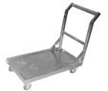
 | 热厨区
B07 | 双向移门调理台  产地/品牌：厂制品；  说明：304优质发纹贴塑不锈钢板制造，台面δ=1.0mm (下衬10.0密度板减噪)；侧板δ0.8mm；门面δ0.8mm；底板、层板δ0.8mm；重力脚Φ50*150不锈钢重力脚。  规格：1800W×800D×800H | 1 | 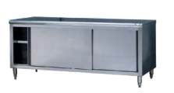
B08 | 广式单头炒炉连单尾撑（燃气型：天然气）  产地/品牌：厂制品；  说明：304优质发纹贴塑不锈钢板制造，台面δ=1.2mm；面板、侧板、后板δ1.0mm；台面保温层25mm～30mm厚高温隔热玻璃纤维板；炉内胆δ2mm A3铁板；炉架40*40角铁 (国标)；锅围、尾围δ0.8mm；配耐火砖及硅酸铝耐火材料；脚Φ48厚壁铁管外套Φ50不锈钢管，连不锈钢可调节脚；配助燃鼓风机、摇摆龙头。炉膛Φ300mm。  电量：0.75KW/1PH/220V  规格：1200W×1200D×(800+450)H | 1 | 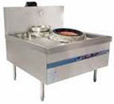
B09 | 调料平台  产地/品牌：厂制品；  说明：304优质发纹贴塑不锈钢板制造，台面δ=1.0mm；脚Φ40*0.8mm (配有可调子弹脚)脚杯Φ50*100*0.8mm；横通Φ25*0.8mm。  规格：600W×1200D×(800+450)H | 2 | 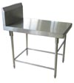
B11 | 广式双头炒炉连双尾撑(燃气型：天然气)  产地/品牌：厂制品；  说明：304优质发纹贴塑不锈钢板制造，台面δ=1.2mm；面板、侧板、后板δ1.0mm；台面保温层25mm～30mm厚高温隔热玻璃纤维板；炉内胆δ2mm A3铁板；炉架40*40角铁 (国标)；锅围、尾围δ0.8mm；配耐火砖及硅酸铝耐火材料；脚Φ48厚壁铁管外套Φ50不锈钢管，连不锈钢可调节脚；配助燃鼓风机、摇摆龙头。炉膛Φ300mm。  电量：0.75KW/1PH/220V  规格：2200W×1200D×(800+450)H | 1 | 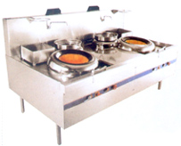
B12 | 脱排油烟罩  产地/品牌：厂制品；  说明：304优质发纹贴塑不锈钢板制造，δ=0.8mm，配双层隔油烟排，积油杯，防爆灯。  规格：1组 | 14m² | 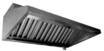
 | 面食区
D03 | 电饼档  产地/品牌：北京/华美  型号：  说明：全不锈钢外壳，铛口Φ510；  功率：4.5KW/220V。  规格：760×610×730 | 1 | 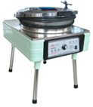
 | 消洗间
E03 | 泔水台车  产地/品牌：厂制品；  说明：304优质发纹贴塑不锈钢板制造，台面δ=1.0mm；车、桶、台三件配套。  规格：700W×700D×800H | 1 | 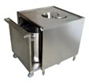
E05 | 双门热风消毒柜  产地/品牌：CAPTAIN  型号：CXD-760GK  电量：4.4KW/220V  规格：1310W×660D×1740H | 1 | 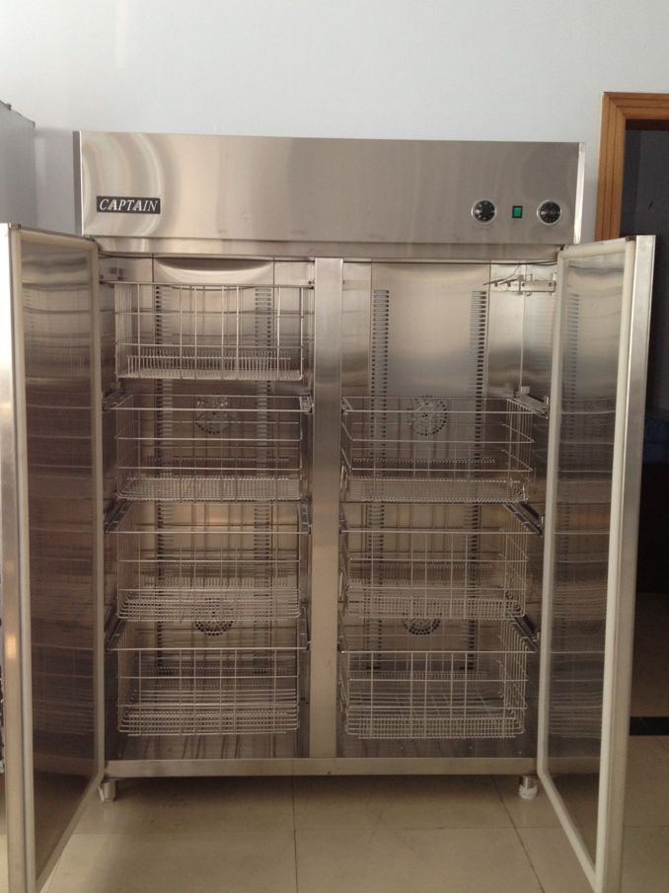
 | 餐厅
F03 | 封闭式双孔残菜回收台  产地/品牌：厂制品；  说明：304优质发纹贴塑不锈钢板制造，台面δ=1.0mm；脚杯Φ50*100*0.8mm；可调子弹脚；台面开孔Φ380mm，配垃圾桶车(其中两个带刹车掣)。  规格：1800W×700D×800H | 1 | /
 | 排烟系统及其它
1 | 镀锌风管  产地/品牌：厂制品；  说明：优质镀锌板制造，δ=0.8mm。 | 48m² | 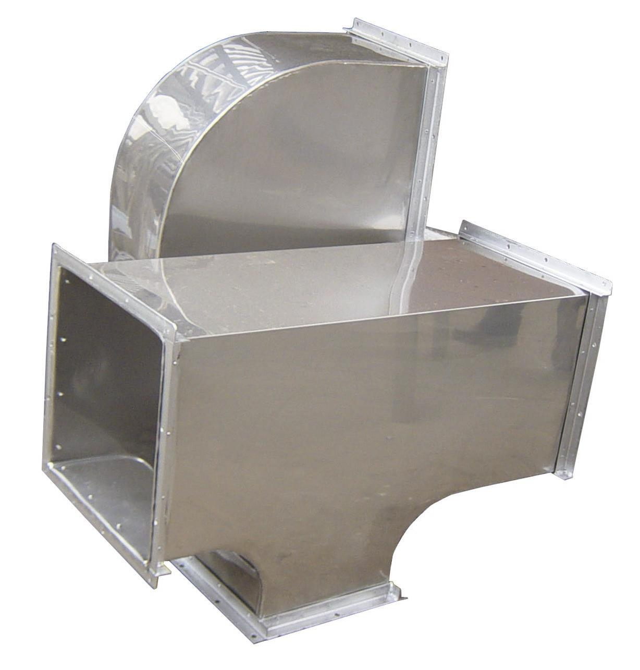
2 | 风柜  产地/品牌：宁波/宁通  风量：32000ｍ³/h；  电量：11KW/380V。 | 1 | 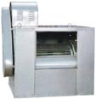
4 | 防火阀  产地/品牌：宁波/金刚  说明：熔点150℃  规格：1200W×500D×200H | 1 | 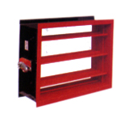
5 | 轴流风机  产地/品牌：宁波/金鹰  规格：5# | 1 | 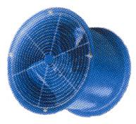
6 | 减震支架  产地/品牌：厂制品；  说明：与风柜、油烟净化器配套。 | 1 | /
7 | 风柜控制箱（与风柜配套）  产地/品牌：厂制品；  说明：箱体选用优质发纹贴塑不锈钢板制造，δ=1.0mm。漏电保护、机电器及交流接触器等电器类配件选施耐德等国际知名品牌。 | 1 | /

